实验报告
遇到的问题 及解决方案
⒈词法分析，联合编译无法通过 ：开始是无法理解bison的语法分析
⒉通配符的支持与实现 对于通配符“*”“?”的支持与实现 ❶纠结于是否考虑重定向环境下通配符的解决方法。在实现通配符的过程中 我们团队遇到了重重阻碍 首先 我们花了很多时间阅读源代码 以了解源代码对于通配符实现的具体方法与思路
❷如果通配符*或者？放于首位会出现段错误，对于这个问题，我们团队暂时还没找到具体的解决方案。
❸我们花了很多时间讨论是在命令解析处进行修改和拓展还是在命令执行中进行修改和拓展最后我们决定在命令解析中进行修改和拓展
❹我们考虑是否调用Linux shell的关于通配符的解决方法 最终 我们通过努力自己实现了通配符的实现
❹在搜集当前目录下的所有文件的文件名时我们遭遇了知识瓶颈 最后通过小组讨论 互联网查资料等方法化解这些困难

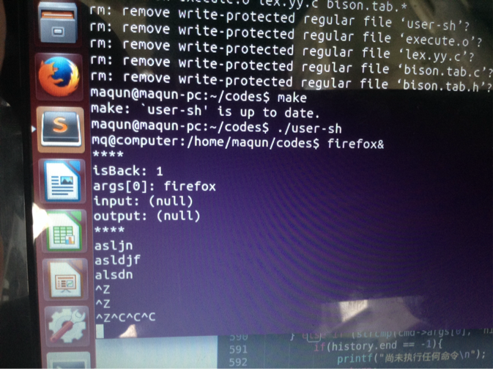
⒊❶发现一些源代码上问题 后台运行命令会出现死循环

❷连续2个bg指令在jobs链表里面有时会将上结点覆盖
❸有时候输入的指令会找不到
4在实现对管道的支持过程中❶ 对于管道的概念并不太清晰 团队组织一起学习
❷在对管道的支持过程中，同样的代码在控制台运行输出结果有时会不同 经过团队成员努力修改，最终完善，使得管道得以正常运行。
❸一开始准备在handlestmplecmdstr处理 在其中一次只能处理一条指令，管道是属于多条指令的复合 难以处理。后来在execute中进行预处理。
❹有时会报错 double free error，不理解为何报错。
⒌在实现ctrl+C指令时 删除当前前台运行的作业时，起初将jobs链表中的作业结点找到并free 看似达到了指令要求，其实该作业仍在内存中运行。我们通过向系统中发送kill指令 最终达到真正杀死当前作业的目的。
6通配符实现中，获取当前文件目录下的文件名，我们从网上找到的可利用的函数 需要
＜direct.h>的头文件，但是，系统中没有这个头文件。经过下载解决的这个问题
7管道问题中，有些指令不知如何测试。
8实验流程

